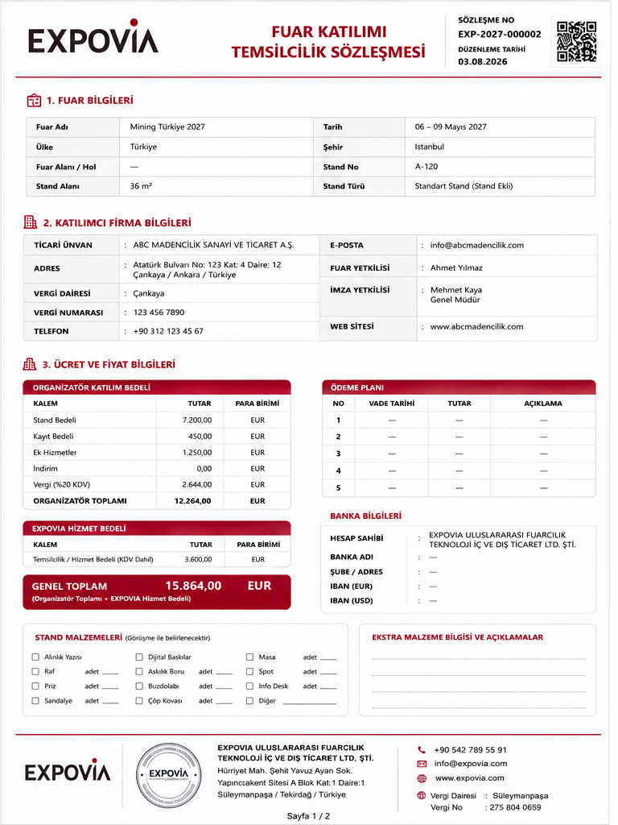
«sozlesme_no»
«sozlesme_tarihi»
«fuar_adi»
«fuar_tarih»
«ulke»
«sehir»
«fuar_alani»
«hol»
«stand_no»
«stand_alani»
«stand_turu»
«stand_sekli»
«LegalName»
«Email»
«Address»
«City»
«Country»
«ExhibitionContact»
«Signatory»
«TaxOffice»
«TaxNumber»
«Phone»
«Website»
0,00
EUR
0,00
EUR
0,00
EUR
0,00
EUR
0,00
EUR
0,00
EUR
0,00
EUR
0,00
EUR
GG.AA.YYYY
0,00
Açıklama
GG.AA.YYYY
0,00
Açıklama
GG.AA.YYYY
0,00
Açıklama
GG.AA.YYYY
0,00
Açıklama
GG.AA.YYYY
0,00
Açıklama
«BankName»
«BranchAddress»
«IbanEur»
«IbanUsd»
☐
☐
☐
☐
☐
☐
☐
☐
☐
☐
☐
☐
__
__
__
__
__
__
__
__
__
«Line1»
«Line2»
«Line3»

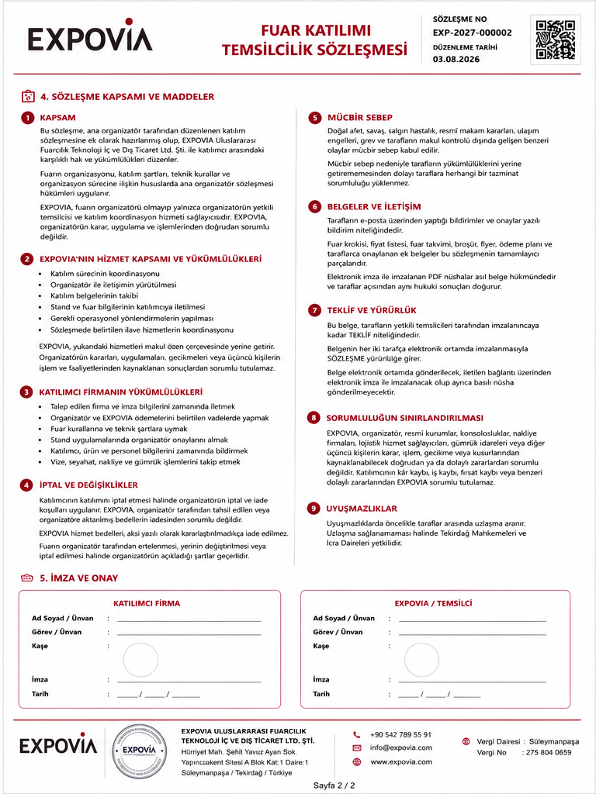
«NameTitle»
GG.AA.YYYY
«NameTitle»
GG.AA.YYYY

